QBE

**Pacote de Produtos: Assistência Pessoal + Sorteio + Antirroubo + Help Desk sem visita**

Documento de Visão do Projeto

Versão 1.2

**Sumário**

1. Introdução 4

1.1 Propósito 4

1.2 Sobre o Produto 4

1.2.1 Help Desk sem visita (especificações gerais) 4

1.3 Público-alvo 6

1.4 Divulgação 6

1.5 Canais de Venda 6

1.6 Preços e Planos 7

2. Requisitos Funcionais 7

2.1 Venda dos produtos 7

2.1.1 Regras de Adesão 7

2.1.2 Restrições 7

2.1.3 Fluxo de Venda por Canal 7

2.2 Upgrade e Downgrade 7

2.3 Cancelamento 8

2.4 Meios de pagamento 8

2.5 Regras e Fluxos de Cobrança 8

2.5.1 Inadimplência 8

2.6 Devolução de valores 8

2.7 White List e Black List 8

2.8 Degustação 8

2.9 Combos 8

3. Requisitos Não-Funcionais 8

3.1 Usabilidade 8

3.2 Desempenho 9

3.3 Autenticidade 9

3.4 Confiabilidade 9

3.5 Integridade 9

3.6 Disponibilidade 9

3.7 Acessibilidade 9

4. Requisitos de interfaces 9

4.1 Interfaces de Comunicação 9

5. Integrações com parceiros 9

5.1 Fluxos de integração 10

5.2 Modelos de layout 10

5.3 Regras e restrições 10

6. Entrega do produto 10

6.1 Fluxos 10

6.2 Modelos 10

6.3 Meio de entrega 10

7. Riscos do negócio 10

8. Atendimento e Suporte 10

9. Relatórios 10

Documento de Escopo

# Introdução

## Propósito

Fornecer detalhes sobre a operação da FSVAS em conjunto com a SEGURADORA QBE e seu respectivo parceiro de negócios, a PAGTEL (fornecedor de soluções para pagamentos através de dispositivos móveis)

## Sobre o Produto

A Pagtel vai ofertar um produto de Seguro + Sorteio + Antirroubo + Help Desk, onde a FSVAS entrará com as coberturas de “Antirroubo” e “Help Desk”.

A FSVAS somente fornecerá os produtos para completar o produto da QBE, sendo necessário disponibilizarmos as licenças de antirroubo e as informações para utilização do Help Desk para os clientes que comprarem.

### Help Desk sem visita (especificações gerais)

#### Descrição do Produto

O Serviço de Assistência técnica em Informática consiste em oferecer suporte aos clientes QBE a partir da Central de Suporte Técnico FSVAS, que irá realizá-lo através de Telefone, Internet via Chat e Acesso Remoto (Visita Virtual) para equipamentos de informática – Pcs, Notebooks, Netbooks, Smatphones e Tablets.

A Central de Suporte FSVAS é o centro a partir do qual a FSVAS presta o seu serviço de assistência informática.

#### Carências

O serviço de Assistência será prestado para clientes ativos na base da Central de Suporte FSVAS.

#### Elegibilidade

Clientes Pagtel que adquirirem o seguro QBE que inclua a Assistência Help Desk

Serviços – Assistência Help desk

#### Definição de Usuário:

Entende-se por Usuário, o titular do plano contratado, desde que tenha residência habitual no Brasil.

**Fornecedor:** FS VAS.

**Âmbito**: Brasil

#### Limites e horário de atendimento:

1. O cliente QBE poderá acessar os canais de atendimento disponíveis sem limitação de uso, da maneira que desejar 24HS por dia 365 dias por ano.

2. Atendimento será realizado para 1 equipamento eletrônico por apólice contratada.

Para acessar ao serviço, o cliente QBE poderá utilizar os seguintes canais de atendimento:

1. Telefone – FSVAS disponibilizará número DDR de São Paulo, para onde as chamadas relacionadas a assistência help desk serão transferidas.

Chamadas transferidas indevidamente a Central de Suporte Técnico da FSVAS serão redirecionadas para o SAC QBE

Ao ser atendido na Central de Suporte FSVAS o cliente será validado e caso não esteja ativo na base de atendimento será redirecionado para o SAC da QBE

1. Chat – FSVAS disponibilizará um link de atendimento chat - o acesso do usuário poderá acontecer pelo site da QBE ou modelo a ser definido.

Usuários que acessarem o site indevidamente serão direcionados para o SAC QBE

1. Acesso Remoto (Visita Virtual) – O acesso virtual é, basicamente, a conexão entre computadores através da rede, sem necessariamente a utilização dos recursos físicos do computador acessado, como o mouse ou teclado. Esse controle é feito através da instalação do aplicativo de atendimento remoto da FSVAS ou pela web com prévia autorização do cliente QBE.

#### Aplicativos e Sistemas Suportados

O Serviço de Assistência Informática oferecerá aos clientes QBE atendimento e cobertura para os sistemas operacionais em plataformas de mesa, **PC e MAC**, e em dispositivos móveis para **Smartphone, Tablet, Notebook e Netbook**.

O Serviço de Assistência Informática é realizado sobre os sistemas operacionais e aplicativos suportados, sempre sujeito a disponibilidade em função do sistema operacional de propriedade do usuário e a posse de uma cópia legal da mesma, sendo que esta é a senha e o meio de instalação que são necessários para o fabricante.

Segue abaixo a listagem de aplicativos e sistemas operacionais atendidos pela Central de Suporte FSVAS e que estarão à disposição dos clientes QBE:

**Sistemas Operacionais**

* PC: Microsoft Windows a partir da versão XP.
* MAC: Apple MAC OS X versão 10.5 ou posterior.
* Tablets : IOS, ANDROID, WINDOWS... ( Sem restrições)
* SMARTPHONES : IOS, ANDROID, SYMBIAN,WINDOWS... ( Sem restrições)
* FEATURESPHONES ( conectados via cabo a um PC ou Notebook)

**Aplicativos**

* Programas de escritório: Microsoft Office Suite a partir da versão 2003(2), iWorks e Open Office.
* Navegadores e Correio Eletrônico: Internet Explorer, Mozilla Firefox, Chrome, Outlook e Outlook Express, Hotmail, Eudora, Gmail.
* Programas mulQBEídia: Acrobat, Windows Media Player, Real Player, iTunes, iLife, QuickQBEe, VLC e os principais codecs do mercado.
* Mensagem Instantânea: MSN Messenger, Windows Life Messenger, Yahoo Messenger, Gtalk, Whatsapp, Skype.
* Compactadores: Winzip, Winrar.
* Gravadores: Nero, Easy CD.
* Peer to Peer: eMule, Kazaa, eDonkey, Ares.
* Antivírus e firewalls: Bitdefender, Microsoft Security Essentials, F-Secure, Panda, Norton, Symantec, McAfee, Kaspersky, Avg e Avast.
* Hardware
* Computadores, monitores, dispositivos de armazenamento externos, webcams, impressoras, scanners, roteadores wi-fi e modens.

**PC**

* Processadores Intel Pentium D y AMD Athlon 64.
* RAM Mínimo: 1Gb.
* RAM Mínimo recomendado: 2Gb.

**MAC**

* Processadores Intel.
* RAM Mínimo: 1Gb.
* RAM Mínimo recomendado: 2Gb.

Obs.: O serviço não contempla troca ou reparo de peças.

## Público-alvo

Todos os clientes que possuam um celular **PRÉ-PAGO** e que efetuarem uma recarga de crédito para celulares através do site PAGTEL.

## Divulgação

Não se aplica.

## Canais de Venda

|  |  |  |
| --- | --- | --- |
| Item | Tipo de Canal | Mês lançamento |
| 1 | **SMS** | Abril/2015 |

*O canal SMS é o prioritário para o lançamento do piloto, mas não há restrição de introdução de novos canais futuramente.

## Preços e Planos

|  |  |  |  |
| --- | --- | --- | --- |
| **Produto** | **Plano** | **Valor** | **Periodicidade (Mensal/Semanal)** |
| Antirroubo + Help Desk | A | R$1,10 | Mensal |

# Requisitos Funcionais

## Venda dos produtos

Não se aplica para a FS VAS. A Pagtel fará oferta do produto.

### Regras de Adesão

“Ok” no SMS enviado pela Pagtel.

### Restrições

### Fluxo de Venda por Canal

#### **SMS**

## Upgrade e Downgrade

O produto não contempla essa funcionalidade de troca de plano.

**Regra de Upgrade para este produto**

* Não se aplica

**Regra de Dowgrade para este produto**

* Não se aplica

## Cancelamento

O cancelamento será feito na Central de Atendimento da QBE. Não existe suspensão, apenas cancelamento.

## Meios de pagamento

O meio de pagamento será através de cartão de crédito, mas toda a administração dos pagamentos será feita pela seguradora.

## Regras e Fluxos de Cobrança

### Inadimplência

#### Suspensão

Conforme citado no item “2.3 – Cancelamento”, o produto não trabalha com esse tipo de evento.

## Devolução de valores

A administração será feita pela QBE. A FSVAS não terá qualquer envolvimento nesse fluxo operacional.

## White List e Black List

Não se aplica.

## Degustação

Não se aplica.

## Combos

# Requisitos Não-Funcionais

## Usabilidade

O sistema deverá ser estruturado para a facilidade do manuseio do usuário final, criando um sistema transparente e de fácil entendimento e operação.

## Desempenho

Toda infraestrutura do produto deve ser desenvolvida visando garantir o bom funcionamento de todas as suas funcionalidades.

## Autenticidade

O atendimento será validado pelos técnicos junto aos sistemas FSVAS.

## Confiabilidade

O sistema deverá ter maturidade, tolerância a falha e recuperabilidade. Além disso, ter a capacidade de proteger informações e dados, de forma que pessoas ou sistemas não autorizados não possam lê-los nem modificá-los e que não seja negado o acesso às pessoas ou sistemas autorizados.

O sistema deve informar ao usuário quando ele tentar fazer uma operação ilegal ou quando ele está prestes a realizar uma operação que pode ser “perigosa”.

## Integridade

O sistema deverá permitir a integridade dos dados para a persistência ou permitir a implementação de recursos de validação de integridade no banco de dados ou através de regras nos métodos.

## Disponibilidade

O sistema deverá estar disponível 24 x7.

## Acessibilidade

O sistema deverá estar compatível pela maior tecnologia acessível e compatível com o mercado.

# Requisitos de interfaces

## Interfaces de Comunicação

A comunicação entre os clientes pela interface de administração e os servidores será feita via rede WI-FI, Ethernet ou rede 3G, 4G / GPRS.

# Integrações com parceiros

O CLIENTE LIGARÁ SEMPRE NA CENTRAL DA QBE para o acionamento das coberturas e todo o contato será nessa central. O atendente da QBE é que fará a transferência para a CENTRAL DA FSVAS para a utilização do produto de HELP DESK.

## Fluxos de integração e entrega do produto

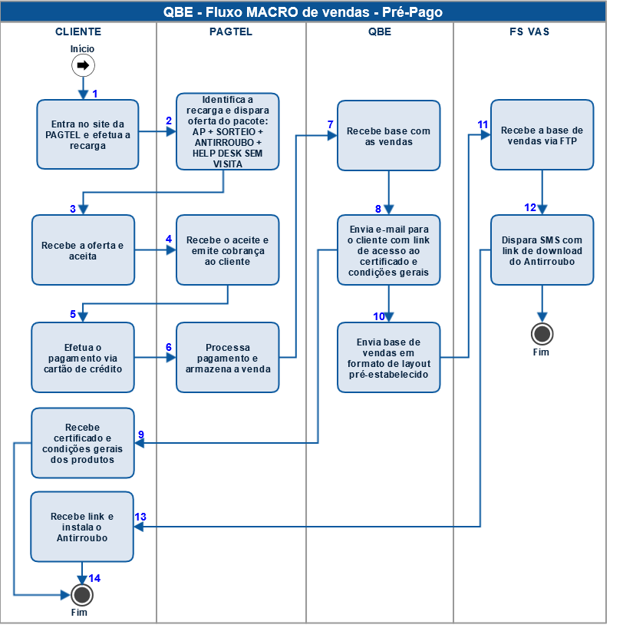

## Modelos de layout

## 

## Regras e restrições

# Riscos do negócio

# Atendimento e Suporte

# Relatórios

A QBE precisará de relatórios de atendimento (“lay-out” a ser definido)